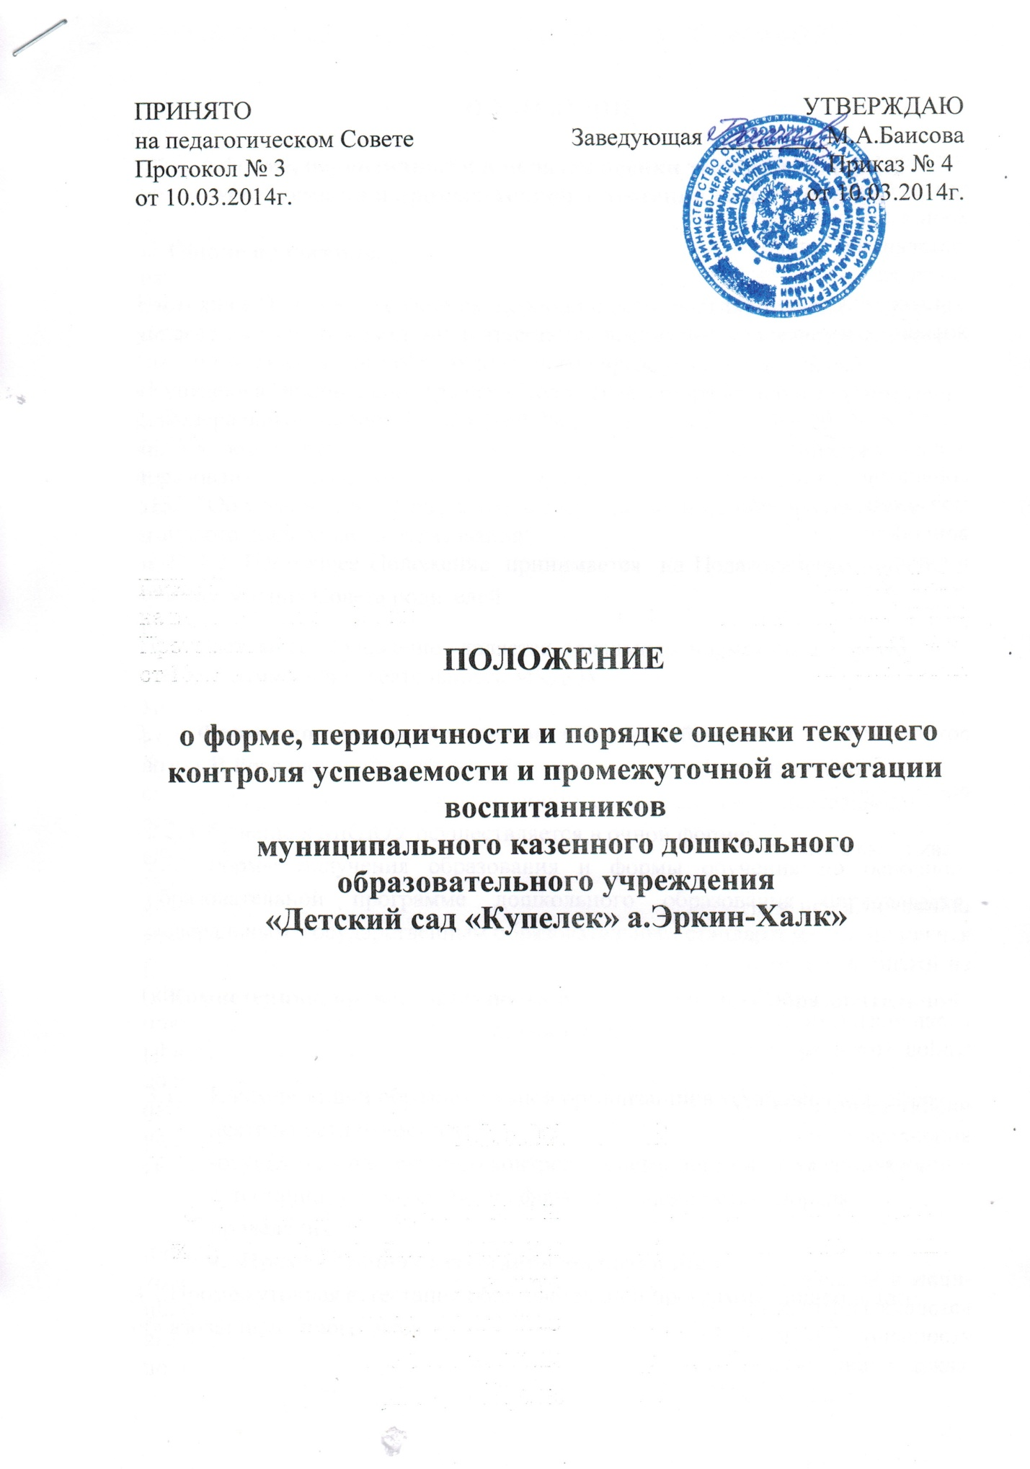

**Общие положения.**

Настоящее Положение о формах, периодичности, порядке текущего контроля успеваемости и промежуточной аттестации воспитанников муниципального казенного дошкольного образовательного учреждения «Детский сад «Купелек» а.Эркин-Халк» (далее – Положение ) разработано в соответствии с Федеральным законом Российской Федерации от 29 декабря 2012г. N 273-ФЗ "Об образовании в Российской Федерации", с Приказом Министерства образования и науки Российской Федерации  от 17  октября 2013 г. № 1155  "Об утверждении федерального государственного образовательного стандарта дошкольного образования"

* 1. 1.2. Настоящее Положение  принимается на Педагогическом совете с учетом мнения Совета родителей.

1.3. Настоящее Положение является локальным нормативным актом, регламентирующим деятельность МКДОУ.

1. **Формы получения образования и формы обучения**
   1. В Российской Федерации образование может быть получено:

- в организациях, осуществляющих образовательную деятельность;

2.2. Обучение в МКДОУ осуществляется в очной форме;

2.3. Формы получения образования и формы обучения по основной образовательной программе дошкольного образования определяется федеральным государственным образовательным стандартом.

1. **Компетенция, права, обязанности и ответственность образовательной организации**
   1. К компетенции образовательной организации в установленной сфере деятельности относятся:

-осуществление текущего контроля успеваемости и промежуточной аттестации, установление их форм, периодичности и порядка проведения

**4. Промежуточная аттестация воспитанников**

4.1.Промежуточная аттестация образовательной программы дошкольного образования не проводится.

4.2. При реализации программы может проводится оценка индивидуального развития детей. Такая оценка проводится педагогическим работником в рамках педагогической диагностики (оценка индивидуального развития детей дошкольного возраста, связанной с оценкой развития детей дошкольного возраста, связанной с оценкой эффективности педагогических действий и лежащей в основе их дальнейшего планирования)

4.3. Результаты педагогической диагностики (мониторинга) могут использоваться исключительно для решения следующих образовательных задач:

- индивидуализации образования (в том числе поддержки ребенка, построения его образовательной траектории или профессиональной коррекции особенностей его развития);

- оптимизации работы с группой детей.

4.4. Педагог имеет право по собственному выбору или на основе консультаций со специалистами использовать имеющиеся различные рекомендации по проведению такой оценки в рамках педагогической диагностики в группе Организации, или проводить ее самостоятельно;

4.5. Данные, полученные в результате оценки являются профессиональными материалами самого педагога и не подлежат проверке в процесса контроля и надзора